УТВЕРЖДАЮ
Муниципальное казенное учреждение
Администрация г.Пыть-Яха

ОПИСАНИЕ ОБЪЕКТА ЗАКУПКИ

1. Место выполнения работ, предоставления документов (материалов) | Территория микрорайона № 6а «Северный» (приложение № 1 к описанию объекта закупки)  Место предоставления отчетных документов: 628380, Ханты-Мансийский автономный округ – Югра, г. Пыть-Ях, микрорайон № 1 «Центральный», дом 18 «а»
2. Наименование работ | Выполнение работ по разработке проекта планировки и проекта межевания территории микрорайона № 6а «Северный» г. Пыть-Яха
3. Цель разработки и задачи проекта | 3.1. В соответствии со ст. 8, 41.2, 42, 43, 45, 46 Градостроительного кодекса РФ корректировка документации по планировке территории осуществляется в целях обеспечения устойчивого развития территорий, в том числе выделения элементов планировочной структуры, установления границ земельных участков, в том числе под комплексное развитие территории, установления границ зон планируемого размещения объектов капитального строительства, корректировка принятых решений в связи с необходимостью формирования земельного участка под строительство физкультурно-оздоровительного объекта в микрорайоне № 6а «Северный» города Пыть-Яха.  3.2. Подготовка на основании утвержденных ППТ и ПМТ межевых планов образуемых земельных участков, в соответствии с требованиями, установленными Приказом Минэкономразвития России от 08.12.2015 № 921, ст. 22 Федерального закона от 13.07.2015 № 218-ФЗ «О государственной регистрации недвижимости», и последующая постановка образованных земельных участков на государственный кадастровый учет.
4. Исходные данные для проектирования | 4.1. Ориентировочная площадь проектируемого микрорайона составляет 17,8 га, окончательно площадь определить проектом планировки.  4.2. Проектные данные объектов капитального строительства социальной, коммунальной и дорожной инфраструктуры которые необходимо разместить на проектируемой территории определить в соответствии с Генеральным планом города Пыть-Яха.  4.3. Правила землепользования и застройки города Пыть-Яха.  4.4. Местные нормативы градостроительного проектирования муниципального образования городской округ город Пыть-Ях.  4.5. Схема историко-культурного зонирования территории Мамонтовского лицензионного участка.  4.6. Сбор иных данных, необходимых для выполнения работ, Подрядчик осуществляет самостоятельно и за счет собственных средств. Заказчик может оказывать помощь в получении исходных данных, находящихся в его распоряжении.
5. Сроки выполнения работ | Работы выполняются в соответствии с план-графиком (Приложение № 2 к описанию объекта закупки).  Подрядчик обязан соблюдать согласованный план-график в процессе выполнения работ.
6. Порядок выполнения работ | I этап «Подготовительные работы»:  - инженерно-геодезические изыскания;  - корректировка документации по планировке территории (проект планировки территории, проект межевания территории).  II этап: «Корректировка документации по планировке территории по результатам публичных слушаний или общественных обсуждений (при необходимости), передача откорректированной и согласованной Документации по планировке территории (проект планировки территории, проект межевания территории) с материалами и результатами инженерных изысканий».
7. Основные требования. | 7.1. Проект планировки территории должен соответствовать требованиям Градостроительного кодекса РФ.  7.2. Проект планировки территории должен состоять из основной части, которая подлежит утверждению, и материалов по ее обоснованию. Материалы графической части должны быть выполнены в масштабе М 1:500, М 1:1000, М 1:2000 (по согласованию с Заказчиком).  7.3. Проект межевания территории подготовить в соответствии с проектом планировки территории. Проект межевания территории должен соответствовать требованиям ст.43 Градостроительного кодекса РФ, ст.11.2, 11,3 11.4 Земельного кодекса РФ.  Материалы графической части должны быть выполнены в масштабе М 1:500, М 1:1000, М 1:2000 (по согласованию с Заказчиком).  - в электронном виде в формате MapInfo (МСК-86), JPEG на CD-дисках в 1 экз.  7.4. Документация по планировке территории должна учитывать Акт государственной историко-культурной экспертизы документации обосновывающей наличия или отсутствия объектов археологического наследия либо объектов, обладающих признаками объекта археологического наследия с документацией содержащей результаты археологического исследования, в соответствии с которым определяется наличие или отсутствие объектов культурного наследия на территории проектирования.
8. Порядок публичных слушаний или общественных обсуждений, согласования и утверждения градостроительной документации. | Публичные слушания или общественные обсуждения по согласованию и утверждению документации по планировке территории (проект планировки территории, проект межевания территории) микрорайона № 6а «Северный»  г. Пыть-Яха в строгом соответствии с требованиями Градостроительного кодекса Российской Федерации, Устава города Пыть-Ях.  Для обеспечения доступа к материалам проекта в целях общественного обсуждения и согласования документации по планировке территории (проект планировки территории, проект межевания территории) микрорайона № 6а «Северный» г. Пыть-Яха подлежит опубликованию и размещению на официальном сайте муниципального образования городской округ город Пыть-Ях.  Подрядчик обязан подготовить все материалы, необходимые для проведения публичных слушаний или общественных обсуждений, опубликования и размещения, а также принять непосредственное участие.
9. Согласования документации по планировке территории | 9.1. При выполнении I этапа работ Подрядчик согласовывает:  9.1.1. инженерно-геодезические изыскания с:  - администрацией города Пыть-Яха;  - организациями, эксплуатирующими инженерные сети;  - ООО «РН-Юганскнефтегаз» (при наличии сетей ООО «РН-Юганскнефтегаз»).  9.1.2 проектные решения проекта планировки территории и проекта межевания территории:  - с заказчиком и заинтересованными организациями.  9.2. При выполнении II этапа работ Подрядчик согласовывает документацию по планировке территории (проект планировки территории, проект межевания территории), откорректированную по результатам публичных слушаний или общественных обсуждений с заказчиком и заинтересованными организациями (при необходимости).  9.3. Документацию по планировке территории, в соответствии с ч. 12.4. ст. 45 Градостроительного кодекса РФ, согласовать с органом государственной власти, уполномоченным на принятие решения об изъятии земельных участков для государственных нужд (при необходимости).
10. Требования к оформлению сдаваемых работ | 10.1 Проект, согласованный со всеми заинтересованными лицами и организациями, с материалами и результатами инженерных изысканий.  10.2 Топографические планы (выполненные на топографической основе (с разбивкой по слоям) в масштабе 1:500 в формате Mapinfo в электронном виде на CD дисках и на бумажной основе с устранёнными замечаниями от согласующих органов;  Выходные материалы по выполнению топографического плана должны быть представлены в местной системе координат (МСК-86).  Материалы инженерно-топографических планов выполнить в цифровом формате Mapinfo со следующими слоями:  Наименование слоя Содержание информации  Dor Дороги  Komun Коммуникации  Koord Координаты  Ogr Ограждения  Ramka Рамка  Relef Рельеф  Situas Ситуация  Zdan Здание  ZI - dor Закраска  ZI - situas  ZI - Zdan  Setka Сетка  -каталоги координат и высот пунктов съёмочного обоснования;  -технический отчет о выполнении инженерно-геодезических изысканий в 1 экз. в бумажном виде и 1 экз. на CD-диске или на жестком диске.  10.3 Результаты согласований - на бумажном носителе по 1 экземпляру оригиналов заключений (согласование с органами, эксплуатирующими инженерные сети, предоставить на отдельных чертежах, отображающих соответствующие инженерные коммуникации);  10.4 Графические материалы представляются в формате чертежа в масштабе 1:500:  - в электронном виде в формате Mapinfo в системе координат МСК-86, JPG на CD-дисках в 1 экз.  - на бумажном носителе в 1-м экземпляре.  Формат предоставления графических материалов в электронном виде может быть изменен по согласованию с Заказчиком.  10.5 Текстовые материалы представить в виде отдельных томов формата А-4 в 1-м экземпляре и в электронном виде на CD-дисках в 1 экз.  Презентационные материалы изготавливаются в виде слайдов.  10.6 Материалы проекта межевания для внесения сведений в ЕГРН в соответствии с Федеральным законом от 13.07.2015 № 218-ФЗ «О государственной регистрации недвижимости».  10.7 Данные проекта должны быть выполнены и переданы Заказчику в виде цифровой информационной модели в ГИС формате MapInfo *.tab (или аналогичном), соответствующей требованиям, установленным Заказчиком для целей автоматизированного внесения данных в государственную ИСОГД Югры.  Требования представлены в Приложении № 3 к описанию объекта закупки.  При выполнении работ Подрядчиком должны использоваться представленные в требованиях структуры таблиц, классификаторы, справочники, условные обозначения, соблюдаться типы данных и правила заполнения атрибутивных (описательных) полей объектов.  Изменения и дополнения к требованиям, согласуются между Подрядчиком и Заказчиком в письменной форме.  Предоставляемые в составе цифровой информационной модели пространственные данные должны быть топологически корректны - не иметь самопересечений и наложений в слое и с учетом межслоевых отношений в соответствии с законодательством, незакрытых полигонов и полилиний, содержать правильную нумерацию поворотных точек.  Предоставляемые пространственные данные должны быть представлены в системе координат, соответствующей системе координат, принятой для ведения ЕГРН на территории муниципального образования.  В течение 10 дней с даты заключения контракта по запросу Подрядчика Заказчик может дополнительно передать пустую структуру проекта цифровой информационной модели в формате MapInfo *.tab, соответствующую системе требований.
11. Нормативно-правовая база для разработки градостроительной документации | - Градостроительный кодекс Российской Федерации;  - Земельный кодекс Российской Федерации;  - Жилищный кодекса Российской Федерации;  - СП 42.13330.2016. Свод правил. Градостроительство. Планировка и застройка городских и сельских поселений. Актуализированная редакция СНиП 2.07.01-89*;  - Иные нормативные акты, действующие на территории Российской Федерации и муниципального образования городской округ город Пыть-Ях.  В случае внесения изменений в действующее законодательство и (или) нормативные правовые акты в процессе выполнения работ, Подрядчик вносит необходимые изменения в Проект.
12. Срок и порядок приемки выполненных работ | Работа считается выполненной после подписания Заказчиком акта сдачи-приемки выполненных работ. Заказчик подписывает акт сдачи-приемки выполненных работ после передачи документации по планировке территории (проект планировки территории, проект межевания территории) с материалами и результатами инженерных изысканий, согласно раздела 9 описания объекта закупки по описи.
13. Гарантийные обязательства | Подрядчик гарантирует, что работы выполняются в соответствии с требованиями действующего законодательства, соответствуют стандартам, нормам, действующим на территории Российской Федерации, Ханты-Мансийского автономного округа - Югры, муниципального образования городской округ город Пыть-Ях и несет ответственность за ненадлежащее выполнение работ в соответствии со ст. 722, 723 ГК РФ.  Предоставление гарантийного срока на результат работ - 3 (три) года.  Гарантии качества выполненных работ распространяются на весь результат работ, выполненный подрядчиком.  Подрядчик в течение срока действия гарантийных обязательств обязан:  - подготовить на основании утвержденных ППТ и ПМТ межевые планы образуемых земельных участков, в соответствии с требованиями, установленными Приказом Минэкономразвития России от 08.12.2015 № 921, ст. 22 Федерального закона от 13.07.2015 № 218-ФЗ «О государственной регистрации недвижимости», и передать заказчику в течение 1 месяца с момента утверждения документации по планировке территории для последующей постановки образованных земельных участков на государственный кадастровый учет;  - предоставлять дополнительные экземпляры результатов работы в бумажной форме и на оптическом носителе;  - предоставлять устные и письменные консультации, рекомендации и разъяснения, а также иную информацию, касающуюся результатов работы;  - хранить на своих серверных ресурсах результаты работ, сданных Заказчику, и другие необходимые данные, сформированные в ходе выполнения работы, для оперативного восстановления информации в случае сбоя на серверах Заказчика.  При обнаружении Заказчиком недостатков или ошибок, выявленных при приёмке Документации в течение срока гарантий качества работ, Подрядчик обязан устранить их за свой счёт и в согласованные с Заказчиком сроки, с заменой листов, в проектной документации.  Подрядчик имеет право по согласованию с Заказчиком привлекать к выполнению данной работы третьих лиц.

Приложение № 1
к описанию объекта закупки

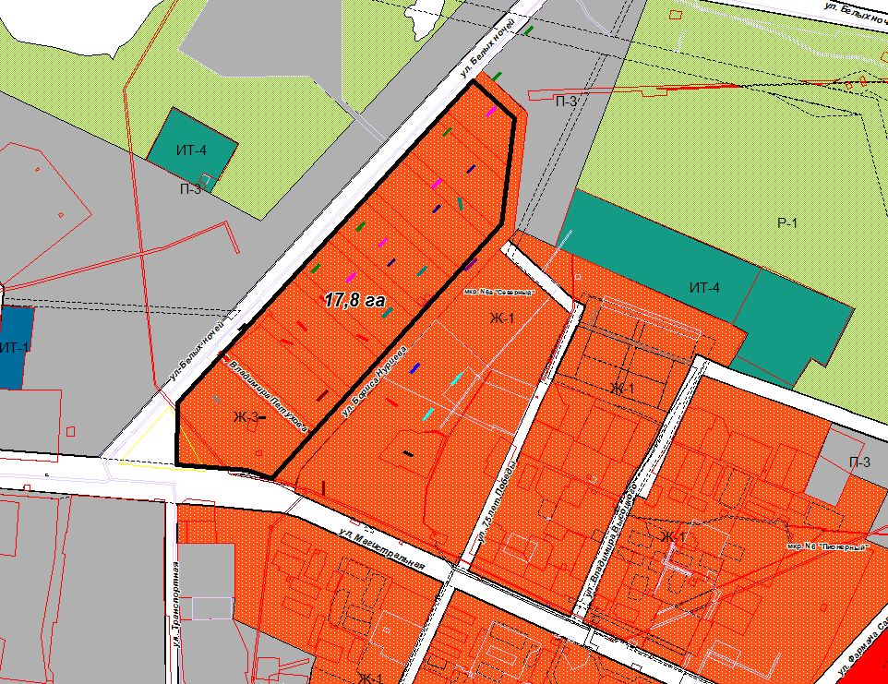
Приложение № 2
описанию объекта закупки

План-график выполнения работ

№  п/п | Наименование работ этапа | Срок окончания этапа работ | Цена этапа работ, %
1 | 2 | 3 | 4
1. | I этап | 26.09.2022 | 80
2. | II этап | 29.11.2022 | 20

Приложение № 3
к описанию объекта закупки

Приложение прикреплено отдельным файлом и
является неотъемлемой частью описания объекта закупки

